Thema wat loopt en vliegt daar?

De poes: klein huisdier dat miauwt

Aaien: met je hand zacht (over iemand) strijken.

Spinnen: een zacht brommend geluid maken.

De Kitten: een kitten is de naam van jonge katjes totdat ze ongeveer een half jaar oud zijn.

Miauwen: het geluid van een kat.

de kitten
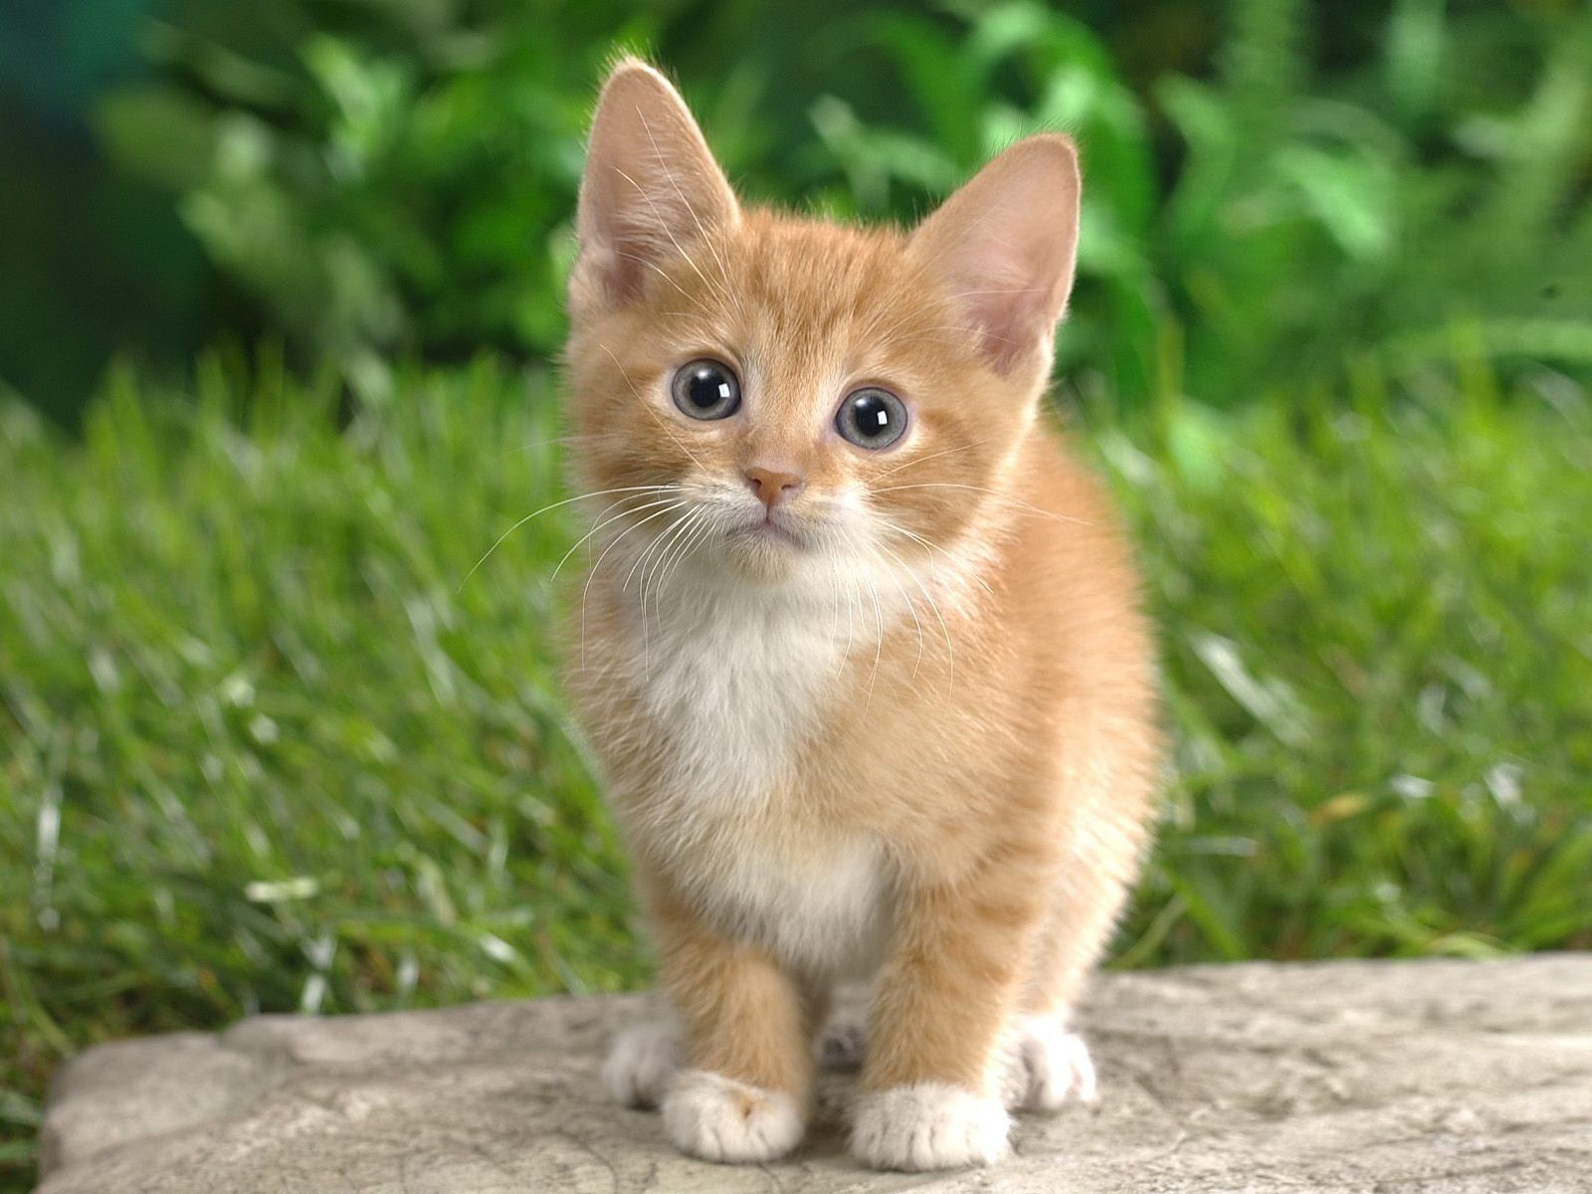
aaien
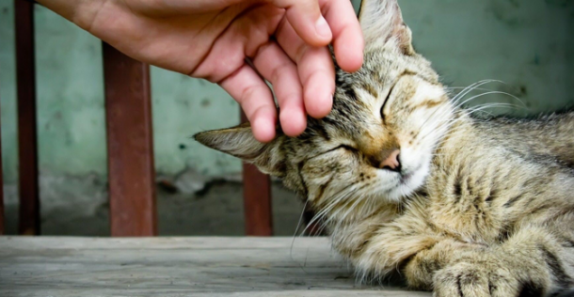

de poes
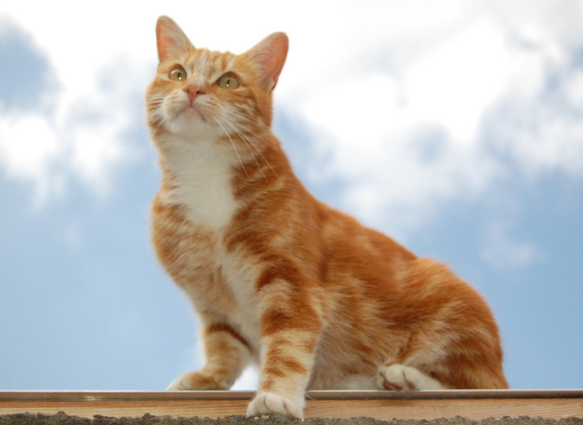
spinnen
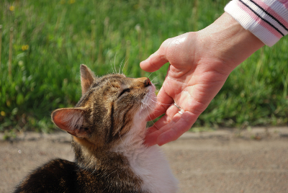
miauwen
